Cannelloni
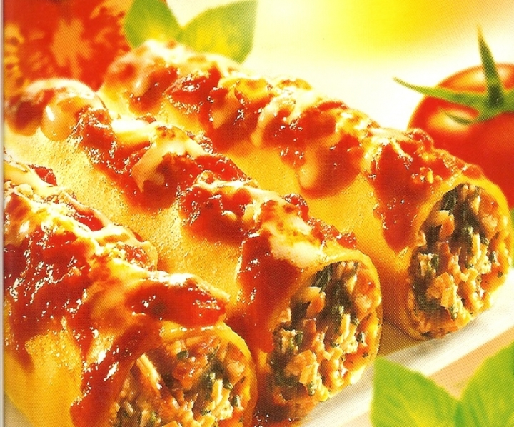Cannelloni
Naar:
- http://www.grouprecipes.com/56212/meat-cannelloni.html
- http://www.glutenvrijkookhoekje.nl/cannelloni.html
Cannelloni zijn pjpjes van pasta. Ze worden gevuld met een vlees/groentesaus, neergelegd in een tomatensaus, overgoten met een witte saus en daarna in de oven gegaard.

Ingrediënten
- 12 Cannelloni pijpjes (ongeveer 140g)
- 80 gram belegen of oude Hollandse kaas, geraspt

Vleessaus:
- 500 gram rundergehakt
- 200 gram tomaten, in blokjes gesneden
- 1 pak champingnon groentemix
- 1 teentje knoflook, uitgeperst
- 1 ui, gesnipperd
- 250 ml bouillon
- 3 eetlepels paneermeel
- 1 ei
- olie
- tijm
- nootmuskaat
- 1 eetlepel peterselie, fijngehakt
- zout naar smaak
- versgemalen zwarte peper

Witte saus
- 200 ml slagroom (kokosmelk voor mensen met lactose-intolerantie)
- 60 gram Parmezaanse kaas, geraspt

Tomatensaus
- 375 gram pruimtomaten, ontzaad en in blokjes gesneden
- 1 eetlepel gezeefde tomaten
- 9 blaadjes basilicum
- 2 teentjes knoflook, uitgeperst
- 1 eetlepel olie

Bereiding

Vleessaus
- Maak de groenten schoon en snijd ze.
- Verhit de olie in een braadpan en fruit op een matig vuur de ui, het knoflook ongeveer 6 minuten tot de ui glazig is.
- Roer de basilicum en de champignons erdoor en bak het geheel voor 3 minuten en doe vervolgens het gehakt erbij.
- Bak het gehakt rul en lichtbruin.
- Breng op smaak met wat zout en peper en voeg dan de tomaten, peterselie, tijm, nootmuskaat en de bouillon erbij.
- Roer alles goed door elkaar en dek de gedeeltelijk af en laat het geheel 1 uur zachtjes koken met af en toe eens door te roeren.
- Haal de deksel van de pan en laat alles nog eens 30 minuten zachtjes koken zodat de saus kan inkoken.
- Zet het vuur uit en laat hem iets afkoelen en roer dan het broodkruim en het ei erdoor. Leg dan de deksel weer op de pan.

Tomatensaus
Vermeng de blokjes tomaten met de basilicumblaadjes in de keukenmachine. Roer de knoflook, de eetlepel gezeefde tomaten en de olie erdoor en breng de saus op smaak met wat zout en peper. Laat de saus voor minstens 30 minuten even zachtjes pruttelen op een laag vuurtje met de deksel op de pan.

Witte saus
Klop de slagroom en de Parmezaanse kaas door elkaar en breng het mengsel op smaak met wat zout en peper.

Ovenschotel
Vet een ondiepe ovenschaal van 30 bij 18 cm in en schep de tomatensaus erin. Vul de cannelloni met de vleessaus en leg ze erin. Schep de witte saus erover en laat even rusten. Bestrooi met geraspte kaas in een voorverwarmde oven voor 25 minuten of tot de bovenkant goudbruin is.. Laat 10 minuten rusten voordat je het serveert.

Serveren
Serveeren met een groene salade en evt. wat brood.

Variatie
- Bechamelsaus door de gehaktvulling
- Vervang de tomatensaus door een pot kant-en-klare pastasaus
- Rozemarijn, salie
- Paddenstoelen door de vulling
- http://italianfood.about.com/library/weekly/aa020899.htm

